Harp Sanat Tanıtım Bülteni
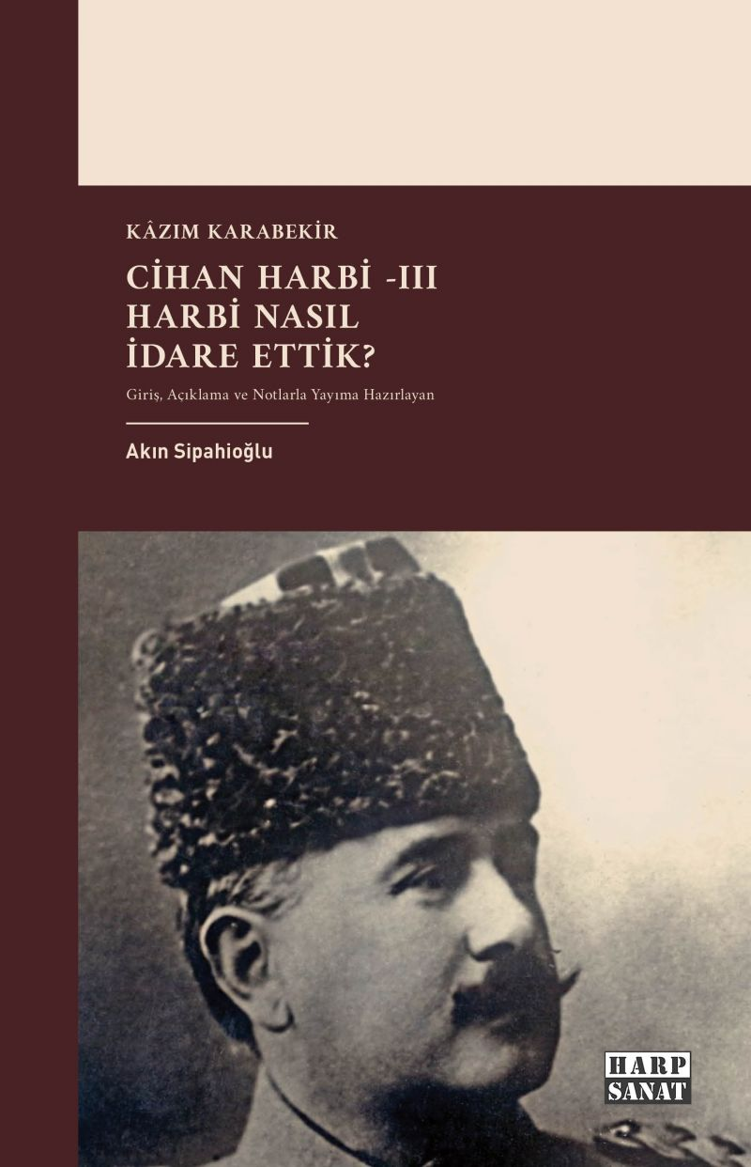 | Eser Adı: Cihan Harbi III: Harbi Nasıl Yönettik?  Yazar Adı: Kazım Karabekir  Tür Serisi: I. Dünya Savaşı/Savaş Tarihi (Global)  Cilt Bilgisi: AMERİKAN  Kitap Dili: Türkçe  Eser Tipi: Orjinal  İç Sayfa: 2. HAMUR CMYK 60  Kapak: BRISTOL AMERİKAN 230  Yan Kapak: YOK  Selefon Türü: MAT SELEFON  Basım Tarihi: 2025  Sayfa Sayısı: 204  Kitap Boyutları: 150 X 230 mm  ISBN No: 9786259664101  Etiket Fiyatı: 705,00 TL  Editör Görevlisi: Mustafa Selçuk  Son Okumacı: Murat Şerefoğlu  Mizanpajcı: Emir Tali  Kapak Grafikeri: Emir Tali
Kitap Tanıtım Yazısı : (Arka Kapak)

Sevgili evlâtlarım. Size zaferler müjdelemeye geldim. Yakında zaferden zafere koşacağız. Memleketimizi tamamıyla kurtaracağız ve daha ötelerde bizi bekleyen kardeşlerimizin de imdadına koşacağız. Ben Çanakkale’de ve Irak’ta da kumandanlık ettim. Oralarda gerçi çok üstün kuvvetlerin çok dehşetli ateşlerine askerlerim göğüs gerdi. Çok da kan verdik. Fakat onlar sizin gibi karlar buzlar içinde dağ başlarında açlıktan inlemediler. Çok açlık çektiğinizi, iyi beslenmediğinizi yüzlerinizden görüyorum. Düşman ateşinden şehit olanlar arasına donarak, aç kalarak karışan arkadaşlarınız da olduğunu anlıyorum. Demek sizler daha güç şartlar içinde çarpıştınız. Fakat, artık ıstırap günleriniz bitti. Size ilk ziyafeti pek yakında Erzincan’da vereceğimi vadediyorum. Ondan sonra da istihkakınız kadar değil, istediğiniz kadar yemek vereceğim. Ordudan, size elbise ve kaput, ne bulursam almak için, uzun kış yolculuğu yaptığımı düşünmeyerek hemen Suşehri’nde ordu karargâhına da gideceğim. Sevgili zabitlerim, sevgili askerlerim, hepinizin yüksek alnınızdan öperim. Şehitlerimizin ruhu şâd olsun! [I’inci Kafkas Kolordusu Kumandanı Kâzım Karabekir Paşa’nın 3 Şubat 1918 günü Refahiye’de kolordusunu teftişi esnasında askerlere nutku, bu konuşması, Erzincan’ın kurtuluşundan bir hafta kadar önce yapılmıştır.]
Kitabın detay sayfasına buradan ulaşabilirsiniz :
https://www.tilkikitap.com/kitaplar/kazim-karabekir-cihan-harbini-nasil-idare-ettik-erzincan-ve-erzurumun-kurtulusu-4302.html
Harp Sanat

